Отчет по лабораторной работе №2
  - Дисциплина: Сетевые технологии
Жаворонков Кирилл Александрович
Содержание

1. Цель работы
Цель данной работы — изучение принципов технологий Ethernet и Fast Ethernet и практическое освоение методик оценки работоспособности сети, построенной на базе технологии Fast Ethernet.

2. Задание
Требуется оценить работоспособность 100-мегабитной сети Fast Ethernet в соответствии с первой и второй моделями.

3. Выполнение лабораторной работы
Для оценки работоспособности сети в соответствии с первой моделью, необходимо взять самые удаленные пути между двумя узлами домена коллизий. Необходимо сложить их и сравнить с предельно допустимым диаметром домена коллизий в Fast Ethernet при наличии двух повторителей класса II. Это значение составляет 205.
Для оценки работоспособности сети в соответствии со второй моделью, выполняем аналогичные действия, только диаметр домена коллизий и количество сегментов в нём ограничены временем двойного оборота, необходимым для правильной работы механизма обнаружения и разрешения коллизий для вычисления времени двойного оборота нужно умножить длину сегмента на величину удельного времени двойного оборота соответствующего сегмента. Определив времена двойного оборота для всех сегментов наихудшего пути, к ним нужно прибавить задержку, вносимую парой оконечных узлов и повторителями. Для учёта непредвиденных задержек к полученному результату рекомендуется добавить ещё 4 битовых интервала (би) и сравнить результат с числом 512. Если полученный результат не превышает 512 би, то сеть считается работоспособной.
Вариант 1: Первая модель: 96+5+97=198 (198<205) Вывод: удовлетворяет условию работоспособности сети по первой модели. Вторя модель: 100+92+92+(96+5+97)1,112=504 (504<512) Вывод: удовлетворяет условию работоспособности сети по второй модели. Вариант 2: Первая модель: 95+90+98=283 (283>205) Вывод: не удовлетворяет условию работоспособности сети по первой модели. Вторя модель: 100+92+92+(95+90+98)1,112=598 (598>512) Вывод: не удовлетворяет условию работоспособности сети по второй модели. Вариант 3: Первая модель: 60+5+100=165 (165<205) Вывод: удовлетворяет условию работоспособности сети по первой модели. Вторя модель: 100+92+92+(60+5+100)1,112=467 (467<512) Вывод: удовлетворяет условию работоспособности сети по второй модели. Вариант 4: Первая модель: 70+4+80=154 (154<205) Вывод: удовлетворяет условию работоспособности сети по первой модели. Вторя модель: 100+92+92+(70+4+80)1,112=455 (455<512) Вывод: удовлетворяет условию работоспособности сети по второй модели Вариант 5: Первая модель: 60+15+100=175 (175<205) Вывод: удовлетворяет условию работоспособности сети по первой модели. Вторя модель: 100+92+92+(60+15+100)1,112=478 (478<512) Вывод: удовлетворяет условию работоспособности сети по второй модели. Вариант 6: Первая модель: 70+9+100=179 (179<205) Вывод: удовлетворяет условию работоспособности сети по первой модели. Вторя модель: 100+92+92+(70+9+100)1,112=483 (483<512) Вывод: удовлетворяет условию работоспособности сети по второй модели.
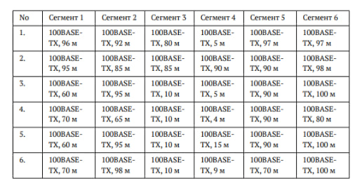
Топология сети

4. Выводы
В рамках лабораторной работы мы оценили работоспособность 100-мегабитной сети Fast Ethernet в соответствии с первой и второй моделями.

